Nama :Esadhira Giovany Syuhada

Kelas : D4 TI 1B

NPM: 1194044

CDM

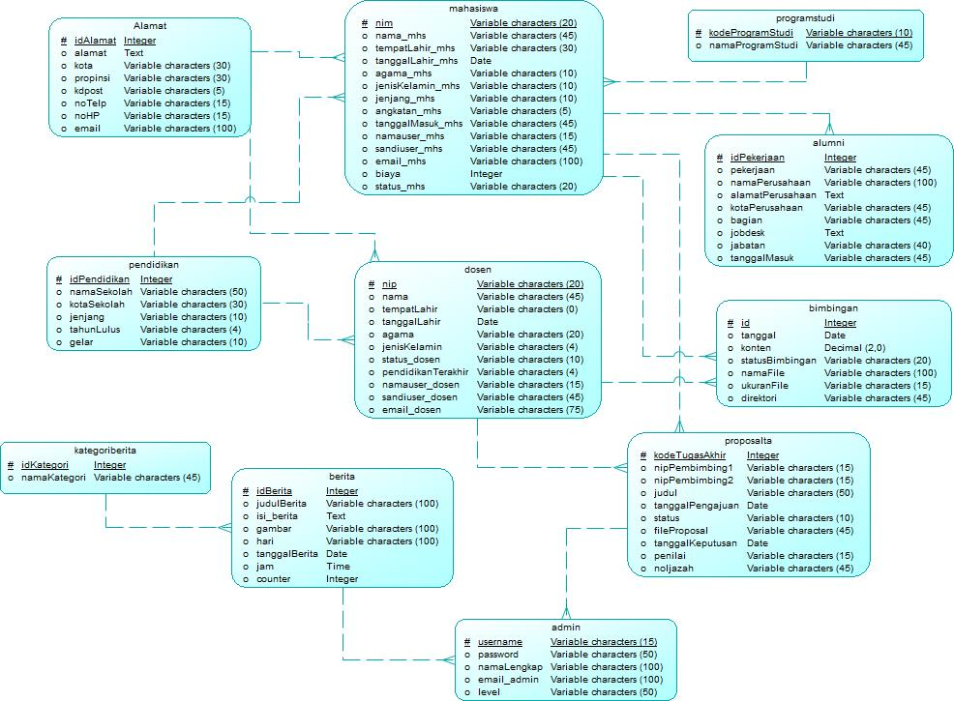

PDM

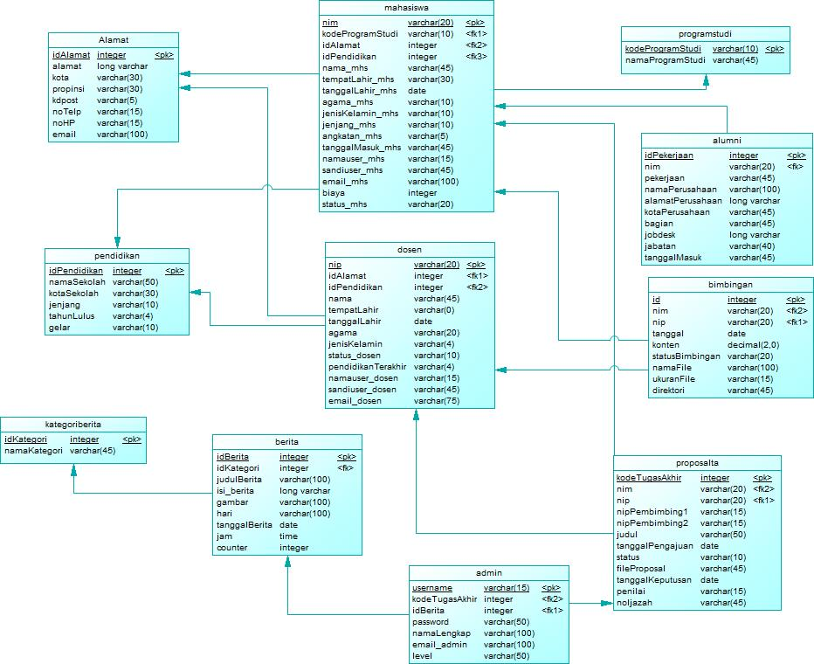

ERD

